Universidad Rafael Landivar

Introducción a la Programación

Carlos Pacheco Cano – 1258122

**Semana 11**

**Actividad T. S.**

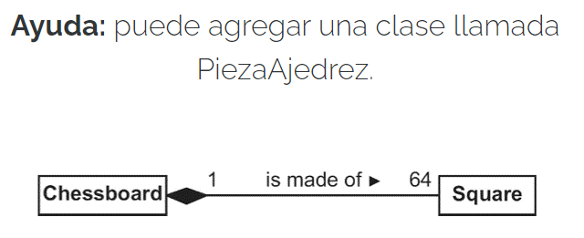

**PiezaAjedrez**

1

Made of

32